Победители (лауреаты) и призеры городского конкурса проектно-исследовательских работ «От идеи к действию»

№ | ФИ участников | Класс | ФИО руководителя | Результат
1 | Бордачева Софья | 3 А | Бордачева Л.Н. | лауреат
2 | Коллектив | 4 Б | Елизарьева О.В. | лауреат
3 | Коллектив | 4 А | Маковкина Р.Н. | призер
4 | Коллектив | 1 А | Урлапова О.И. | призер
5 | Романова Анна  Бакланова Валерия  Петров Денис  Домбровский Алексей | 9 В | Иванова Н.С. | лауреат
6 | Идрисова Элина | 10 Б | Вилюга Т.Б. | призер
7 | Зорина Анна | 10 Б | Вилюга Т.Б. | призер

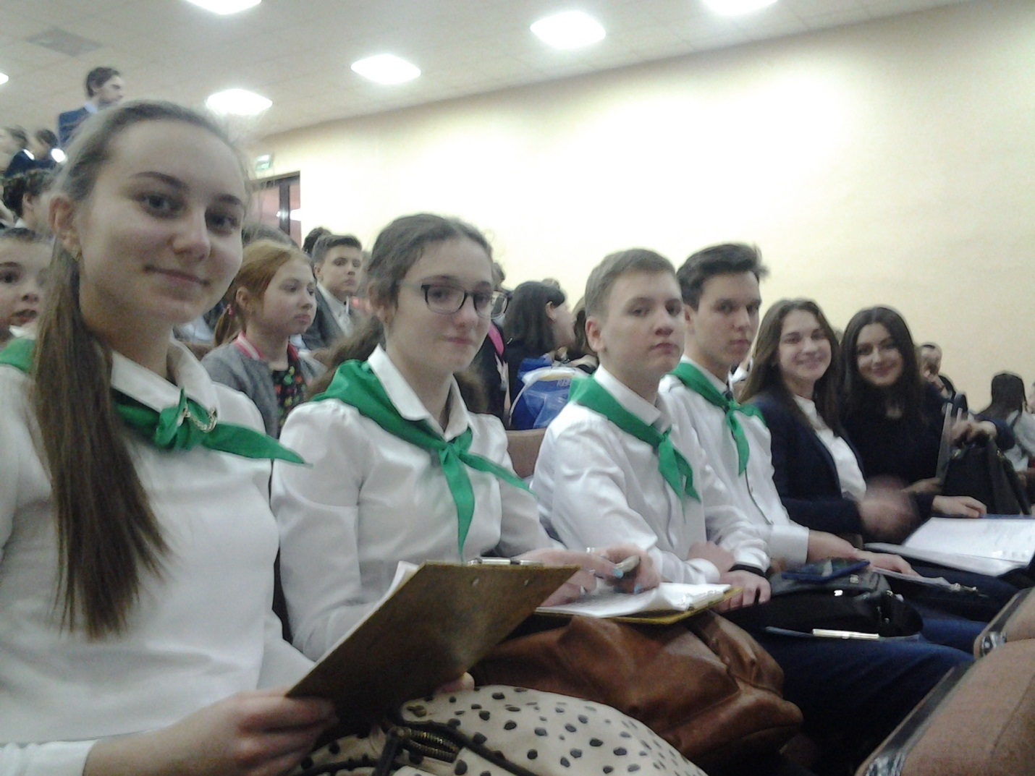

Учащиеся 9 «В» и 10 «Б» классов – участники конкурса проектов «От идеи к действию»

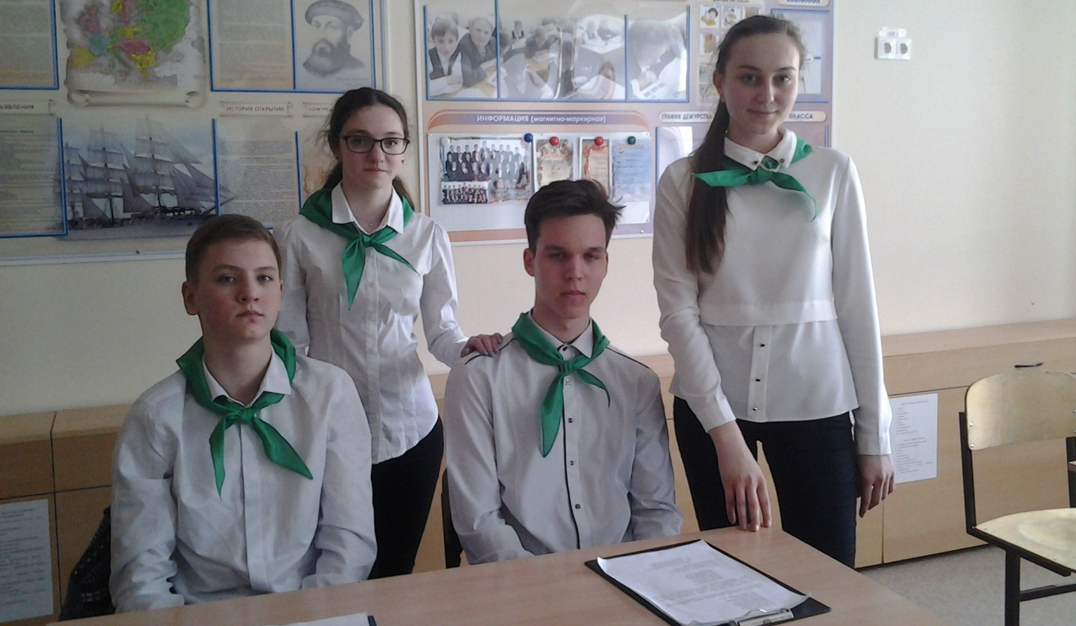

Команда 9 «В» класса – победители (лауреаты) конкурса проектов «От идеи к действию»

Зорина Анна – призер конкурса проектов «От идеи к действию»

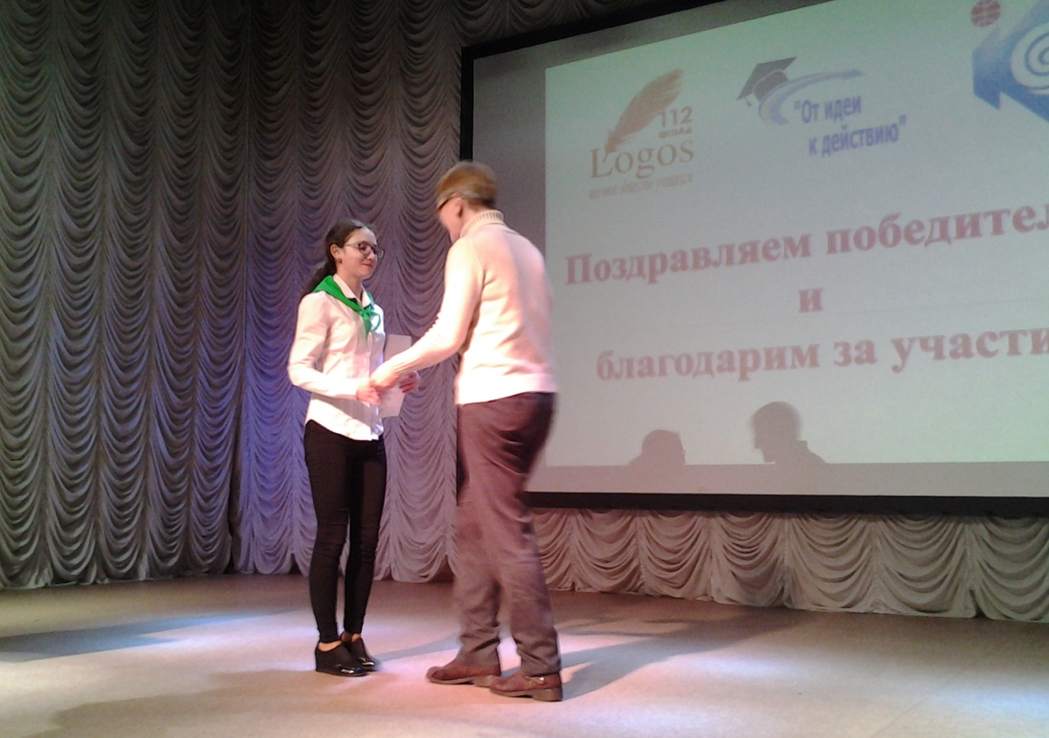

Романова Анна получает награду команде 9 «В» класса за победу в конкурсе проектов «От идеи к действию»

